江西华恒工程检测有限公司
职业卫生项目信息公开卡
项目/报告编号:HH25KP04
报告完成时间：2026年08月11 日

用人单位名称 | 上饶新投发电有限责任公司
用人单位地址 | 江西省上饶市广信区茶亭镇前坊村泉家井
联系人 | 刘建军/15879877277
报告名称 | 江西上饶发电厂2X1000MW级超超临界机组新建工程职业病危害控制效果评价报告
项目组人员 | 黄永乐、练月云、黄伟红、邓金根、熊伟、胡刚艳
现场调查人员 | 黄永乐、练月云 | 采样/检测人员 | 黄永乐、练月云、黄伟红、邓金根、熊伟
现场调查时间 | 2026年03月25日 | 采样/检测时间 | 2026年04月26日－28日
调查陪同人 | 刘建军 | 采样陪同人 | 刘建军
现场调查影像资料 |  | 现场采样、现场检测的影像资料
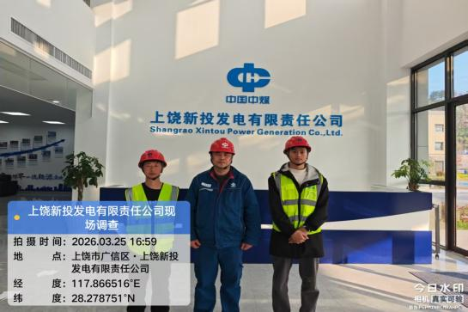  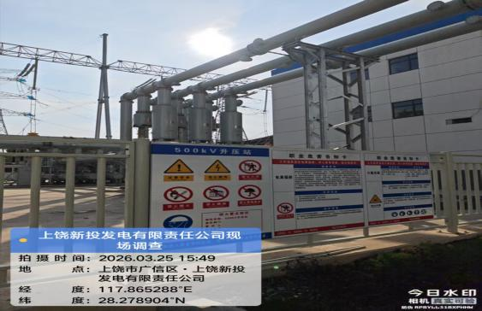 |  | 